EK-26

TRAKYA BÖLGESİNE YAPILACAK HAYVAN SEVKLERİNDE UYGULANACAK

TEST PROTOKOLÜ GENEL HÜKÜMLER

1. Bu protokol Tarım ve Köyişleri Bakanlığı 2010/7 ve 2010/13 sayılı Bakanlık Genelgesine göre, Trakya Bölgesine Anadolu Bölgesinden sevk edilecek hayvanların şap hastalığı yönünden test işlemlerini tanımlamak üzere hazırlanmıştır. İlave mevzuat Hayvan Hastalık ve Zararlıları ile Mücadele Programında belirtilmiştir.

2 Protokol, genelge çerçevesinde zorunlu olan test işlemleri, test için gerekli olan numune alınması, test kiti, laboratuar ekipmanları, numunelerin laboratuara sevk işlemi ve sonuçların rapor edilmesi konularında uygulama esaslarını içermektedir.

1. Genelgede yapılması zorunlu olarak belirtilen testler için gerekli numuneler, nakiller konusunda yetkili kılınmış saha veteriner hekimleri tarafından alınacaktır.
2. Genelgede yapılması zorunlu olarak belirtilen testler, Şap Enstitüsü Müdürlüğü Teşhis Bölümü laboratuarlarınca gerçekleştirilecektir.
3. Hayvan sevkleriyle ilgili genelge hükümleri değişmediği takdirde, test işlemleri konusunda her türlü işlem bu protokol çerçevesinde yürütülecektir.

UYGULAMA ESASLARI

1. Hayvanın Şap Enfeksyonu Geçirip Geçirmediğinin Tespit Edilmesi Amacıyla Serum Alımı ve Test Edilmesi İle İlgili Uygulamalar
2. Yapısal Olmayan Protein (NSP) Antikorları şap enfeksiyonu geçirmiş hayvanlarda

oluşmaktadır. Hayatının herhangi bir döneminde şap virüsü ile karşılaşmış hayvanlarda bu antikorlar oluşmakta ve tespit edilebilmektedir.

1. Tarkya’ya hayvan sevkleri için Gıda Kontrol Genel Müdürlüğü’nün yayınladığı 2010/7 ve 2010/13 nolu genelgelerde belirtilen şartlar sağlandığı takdirde aşağıda belirtilen aşamalar gerçekleştirilecektir. Test sonuçları olumlu veya olumsuz çıksın 2010/7 ve 2010/13 nolu genelgelerde belirtilen şartlar yerine getirilmediyse oluşabilecek tüm olumsuzluklardan yetkili veteriner hekim sorumludur.
2. Kan örneği alınması için gerekli olan; vakumlu kan alma tüpleri, iğne ucu ve ependorf

serum tüpleri serumu toplayacak sorumlu veteriner hekimin görev yaptığı İl Müdürlüğü tarafından yazılı olarak Şap Enstitüsün’den talep edilecektir. Talep yazısında işletmenin bulunduğu il, İlçe, köy, işletme sahibinin ismi ve kaç hayvanın sevk edilmek istendiği belirtilecektir. Enstitü Müdürlüğü talep edilen sayıdaki kan alma malzemelerini ilgili birime gönderecektir. Kargo ücreti alıcı kurum tarafından karşılanacaktır.

1. Kan örnekleri, karantina süresinin son günü olan 30. günde alınacaktır. Kan tüpleri üzerine hayvanın kulak numarası ve köy ismi kaydedilecektir. Kan alınan vakumlu tüpler birkaç defa ters çevirme hareketi ile hafif bir şekilde çalkalandıktan sonra; dik bir şekilde portüplerde serum ayrışması için bekletilecektir. Hava sıcaklığının durumuna göre değişmekle birlikte 4-24 saat bekletilen tüplerde oluşan serumlar, pıhtı kitlesi veya kan hücresinden arındırılmış olarak ependorf tüplere aktarılacaktır.
2. Aktarma işlemi sırasında, aynı serum için iki ayrı ependorf tüp kullanılacaktır. Aynı

serumdan eşit miktarda olacak şekilde her iki tüpe serum aktarılacaktır. Tüplerin ağızları sıkı

bir şekilde kapatılacak, kapaktaki kilit sisteminin çalıştığından emin olunacaktır. Serum aktarılan her iki tüp üzerine serumun sıra numarası yazılacaktır. Numaralar silinmez suya dayanıklı cam kalemi ile yazılacak, yazımda etiket kullanılmayacaktır. Tüplerden birine şahit numune, diğerine ise test numunesi ibaresi yazılacaktır. Her iki takım (test

numunesi ve şahit numunesi) serum numunesi ayrı ayrı dayanıklı naylon torbaya  
konulacak ve ağızları sıkı bir şekilde kapatıldıktan sonra parafin ile mühürlenecektir. Şahit  
numuneler herhangi bir ihtilaf durumunda tekrar test işlemi için kullanılmak üzere, Şap  
Enstitüsü Müdürlüğü’nün belirlediği özel bir depoda kayıt altında saklanacaktır. Şahit  
numunesi gönderilmeyen örnekler test edilmeyecek Numune Kabul tarafından  
reddedilecektir.

1. EK-1 “Hayvan Sevk İşlemi Kontrolü için Test Numune Bilgi Formu” eksiksiz bir şekilde  
   doldurulacaktır. Protokol ekinde verilen form (Ek 6) örnektir; kayıt için kullanılacak orijinal  
   form Şap Enstitüsü’nün internet [http://vetkontrol.tarim.gov.tr/sap](https://vetkontrol.tarimorman.gov.tr/sap/) adresinden indirilecektir. Tüplerin üzerine  
   yazılan serum sıra numarası takip edilerek, formda doldurulması gereken bilgiler sırayla  
   kaydedilecektir. Özellikle hayvanın kulak küpesi köyün ismi, hayvanların bulunduğu yerin  
   coğrafik koordinatları, hastalık durumu ile ilgili bilgiler ve formda istenen diğer bilgiler  
   eksiksiz olarak doldurulacaktır. Formda bilgi eksiği bulunan hayvanlar ve işletmeyle  
   ilgili test işleme alınmayacaktır. Bu durumdan doğacak sorumluluk numune alım, sevk ve  
   idaresinden sorumlu veteriner hekime ait olacaktır. Numune Bilgi Formu her bir işletme için  
   ayrı ayrı elektronik ortamda doldurulacaktır. Doldurulan formlar elektronik posta ile  
   [yusuf.demir@tarim.gov.tr](mailto:yusuf.demir@tarim.gov.tr) ve [sap@tarim.gov.tr](mailto:sap@tarim.gov.tr)e-mail adreslerine gönderilecektir. Formun bir  
   kopyası ise cep naylon dosya içine konularak serumla birlikte gönderilecektir.
2. Aynı hayvan sahibi farklı hayvan türlerini sevk etmek istiyorsa, her bir hayvan türü  
   farklı bir yerde karantinaya alınacak, ayrı ayrı protokol oluşturulacak, form her bir  
   tür için ayrı ayrı doldurulacaktır.
3. Numuneler gönderilmeden önce, [http://vetkontrol.tarim.gov.tr/sap](https://vetkontrol.tarimorman.gov.tr/sap/) adresinde belirtilen birim fiyatlara göre hesaplanmış olan test ücretlerinin hayvan sahibi tarafından Enstitünün T.C. Halkbank  
   Çukurambar Şube (TR70 0001 2001 3100 0005 1000 18) Banka hesabına yatırılması ve  
   dekontun bir kopyasının Enstitüye numunelerle birlikte doldurulmuş forma zımbalanarak  
   gönderilmesi gerekmektedir.
4. Bu şekilde gönderime hazır hale gelen tüpler, dökülmeye ve transfer sırasında zarar görmeye  
   mahal bırakmayacak şekilde paketlendikten sonra gönderilecektir. Kesinlikle hayvan  
   sahibine paketlenmiş numuneler teslim edilmeyecek, resmi görevliler hariç elden  
   numunelerin Şap Enstitüsüne gönderilmesine izin verilmeyecektir. Serumlar kargo ile  
   gönderildiği durumlarda kargo ücreti numunenin alındığı işletme tarafından ödenecektir.
5. Şap Enstitüsü’ne intikal eden serumların gerekli kayıt işlemini takiben, serum alınan

hayvanın şap hastalığına yakalandığını tespit eden NSP ELISA tekniği kullanılarak test  
numunesi ibaresi yazılı olan tüpteki serum test edilecektir. Ayrıca gerek duyulduğu takdirde  
diğer test metotları da kullanılacaktır. Gelen serumların kayıt işlemi, test edilmesi,  
sonuçların değerlendirilmesi ve rapor tanzimi için, serumların Enstitüye intikalinden itibaren  
5 günlük süre (test işleminin tekrar edilmesinin gerektiği durumlarda enstitü müdürlüğü süre  
uzatma hakkını saklı tutar) gerektiğinden sonuç raporu en az 5 iş gününden sonra  
verilecektir.

Sonuç raporunda 2010/7 ve 2010/13 nolu genelgelere göre karar yazılacaktır.

İşletme sahibi İl veya İlçe Müdürlüğüne bir dilekçe ve ekinde test ücreti dekontu ile birlikte  
sonuçlara itiraz başvurusu yapabilir. Böyle bir durumda İl veya İlçe Müdürlüğü itirazı Şap  
Enstitüsüne resmi yazıyla iletecektir. Şap Enstitüsü işletmeye ait olan şahit numuneleri  
komisyon marifetiyle açacak ve test edecektir. Şahit numunelerin sonucu kesindir ve itiraz  
edilemeyecektir. Kesinlikle yeni numune alımı gerçekleştirilmeyecektir.

11.

12.

1. Hayvanda Şap Virusunun Varlığını Tespit Etmek için Probang Numunesi Alımı ve Test Edilmesi ile İlgili Uygulamalar.
2. Probang numunesi, Enstitü tarafından NSP ELISA sonuçlarına göre probang numunesi alınmasına karar verilen hayvanlardan alınacaktır. Bu durum A maddesinde belirtilen NSP ELISA sonuçlarını gösteren raporda ilgililere bildirilecektir.
3. Probang numunesi, numune alımı ile ilgili eğitim almış saha veteriner hekimleri tarafından gerçekleştirilecektir.
4. Probang numune alımında aşağıdaki malzeme ve kimyasallara ihtiyaç vardır:

a Probang alma kanülleri: Sığırlar için büyük ve küçük iki ayrı boyutta ve küçükbaş hayvanlar için tek boyutta olmak üzere üç tip aparat Enstitü tarafından demirbaş zimmetli olarak her bir ilin ihtiyacı nispetinde kullanıcı il müdürlüklerine dağıtımı yapılacaktır.

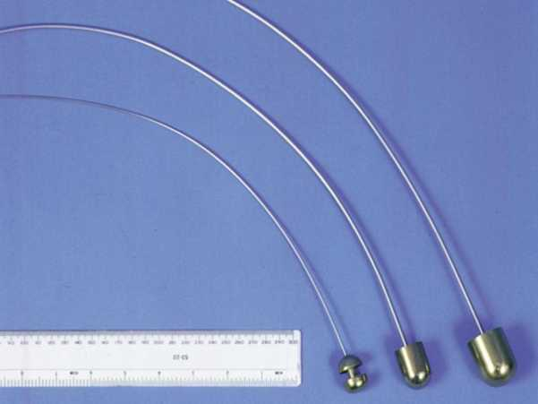

Şekil .1. Probang numunesi alma kanülleri

1. İçerisinde virus RNA’sını stabilize eden kimyasal (trizol, RNA LATER ve benzeri) bulunan cryo-tüpler. Enstitü tarafından kullanıma hazır olarak gönderilecektir.
2. Sitrik asit: Dezenfektan, kanülleri dezenfekte etmede kullanılır. Enstitü Müdürlüğü tarafından temin edilecektir.
3. Serolojik pipet ve puar: Enstitü Müdürlüğü tarafından temin edilecektir.
4. Üç adet plastik kova: İlgili İl Müdürlüğü tarafından temin edilecektir.
5. Probang numunesi alınmasına ihtiyaç duyulan işletmeler için, NSP ELISA sonuçları ile ilgili raporun ilgili şahıs ve tüzel kişiliklere gönderilmesini takiben Enstitü tarafından yeteri sayıda malzeme ve kimyasallar numunenin alınmasından sorumlu veteriner hekime gönderilecektir. Kargo ücreti alıcı kurum tarafından ödenecektir.
6. Probang numunesinin alınması talimatı:
7. Numune almaya gitmeden önce tüm malzeme ve kimyasalların eksiksiz olduğundan emin olunuz.
8. Üç adet plastik kovanın her birine üçte iki oranında çeşme suyu doldurunuz ve her birine 1, 2, 3 olarak numaralandırınız. 2 numaralı kovaya 1 lt suya 2 gr (1 şeker kaşığı) olacak şekilde sitrik asit ilave ediniz ve karıştırınız.
9. Numune alınacak hayvanı, hayvana ve numune alacak kişiye zarar vermeyecek şekilde bir yardımcı marifetiyle tutunuz. Hayvanı tutan kişi hayvanın ağız ve burun kısmından değil baş kısmından tutması gerekmektedir.
10. Numune alınacak hayvanın numune alım işlemi birkaç saat öncesinde yem yememiş olması tercih edilir. Eğer numune alınacak hayvan bu süre içerisinde yem yemiş ise basit bir

şişe ile hayvana su içirilir. Böylece kaba yem kalıntılarının yıkanması sağlanır. Numune alacak kişi uygun büyüklükteki probang kanülünü seçtikten sonra sağ eline alır ve sol eli ile hayvanın ağzını açtıktan sonra baş parmağı haricindeki parmaklarıyla hayvanın diline bastırırken, baş parmağı ile hayvanın üst damağından itme hareketi uygular. Bu şekilde açılmış olan hayvanın ağzına kanülü, hayvanın dişleriyle kanülü gevmesine izin vermeden farenks bölgesine kadar yavaş ve nazik bir şekilde hareket ettirir. Kanülün haznesinin tam farenks boşluğunda olduğundan emin olduktan sonra yavaş bir şekilde ileri geri hareketi yaptırılır. Bu hareketi birkaç defa yaptıktan sonra, yavaş ve nazik bir şekilde kanül ağızdan çıkartılır. Geriye çekme işleminde kanülün serbest bir şekilde hareket ettiğinden emin olunmalıdır.

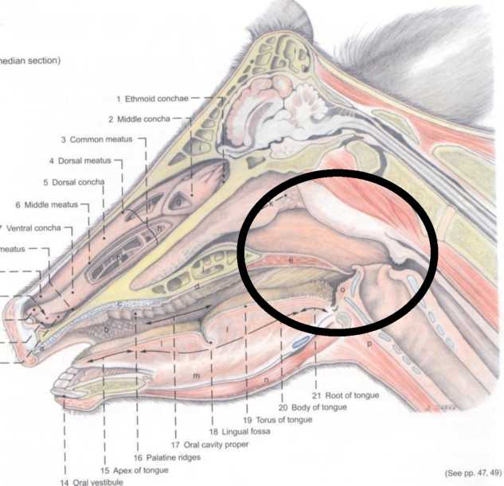

Şekil 2 Oesa-pharengial bölgeyi gösterir anatomik resim

e: Kanül geriye çekilirken ve çekme işleminden sonra kanülün haznesinin yukarıya doğru dik olması ve içerisindeki sıvının dökülmemesi sağlanmalıdır.

1. Kanül haznesindeki Oesa-pharengial sıvısı ucuna puar takılmış pipete çekilir. Çekilen sıvı iki ayrı cryotüpe en az 1 ml miktarında taksim edilir. Yeterli sıvı var ise her iki tüpün üst sınırına kadar doldurulabilir. Tüplerin ağızları sıkı şekilde kapatılır.

g Tüplerin üzerine silinmez suya dayanıklı cam kalemiyle numune sıra numarası, numune alınan hayvanın kulak numarası ve köyün ismi yazılır. Tüplerden birine test numunesi, diğerine ise şahit numune ibaresi yazılır.

h. Numuneler dış ortam şartlarına uzun süre maruz bırakılmadan ilgili il veya ilçe müdürlüğü ofislerine ulaştırılır. Burada her bir takım (test numunesi ve şahit numunesi) probang numunesi ayrı birer dayanıklı naylon torbaya konulacak ve ağızları sıkı bir şekilde kapatıldıktan sonra parafin ile mühürlenecektir. Daha sonra numuneler kargoya verilinceye kadar buzdolabının dondurucusunda muhafaza edilir. Şahit numuneler herhangi bir ihtilaf durumunda tekrar test işlemi için kullanılmak üzere, Şap Enstitüsü Müdürlüğü’nün belirlediği özel bir depoda kayıt altında saklanacaktır.

1. EK-1 “Hayvan Sevk İşlemi Kontrolü için Test Numune Bilgi Formu” eksiksiz olarak doldurulacaktır. Protokol ekinde verilen form örnektir; kayıt için kullanılacak orijinal form Şap Enstitüsü’nün internet
2. [http://vetkontrol.tarim.gov.tr/sap](https://vetkontrol.tarimorman.gov.tr/sap/) adresinden indirilecektir. Tüplerin üzerine

yazılan probang numune sıra numarası takip edilerek, formlarda bilgiler sırayla kaydedilecektir. Özellikle hayvanın kulak küpesi, köyün ismi, hayvanların bulunduğu yerin coğrafik koordinatları, hastalık durumu ile ilgili bilgiler ve formda istenen diğer bilgiler eksiksiz olarak doldurulacaktır. Formda bilgi eksiği bulunan hayvanlarla ve işletmeyle ilgili test işleme alınmayacaktır. Bu durumdan doğacak sorumluluk numune alım, sevk ve idaresinden sorumlu veteriner hekime ait olacaktır. Numune Bilgi Formu elektronik ortamda doldurulacaktır. Doldurulan formlar elektronik posta ile [[yusuf.demir@tarim.gov.tr](mailto:yusuf.demir@tarim.gov.tr)](mailto:yusufd@sap.gov.tr) ve [sap@tarim.gov.tr](mailto:sap@tarim.gov.tr) e-mail adreslerine gönderilecektir. Formun bir kopyası ise cep naylon dosya içine konularak numunelerle birlikte gönderilecektir.

1. Probang numuneler gönderilmeden önce test ücretlerinin hayvan sahibi tarafında Enstitünün Halkbank Çukurambar Şubesi (TR70 0001 2001 3100 0005 1000 18) Banka hesabına yatırılması ve dekontun bir kopyasının Enstitüye numunelerle birlikte gönderilmesi gerekmektedir.
2. Bu şekilde gönderime hazır hale gelen tüpler, dökülmeye ve transfer sırasında zarar görmeye mahal bırakmayacak şekilde paketlendikten sonra soğuk zincir şartları sağlanarak (tercihen kuru buz veya buz aküsü ile) kargo ile gönderilecektir. Kargo ücreti numunenin alındığı işletme tarafından ödenecektir.
3. Şap Enstitüsü’ne intikal eden probang numunelerinin gerekli kayıt işlemini takiben, şap virüsü tespiti amacıyla Real-Time PCR test metodu kullanılarak test numunesi ibaresi yazılı olan tüpteki probang numunesi test edilecektir. Ayrıca gerek duyulduğu taktirde diğer test metotları da kullanılacaktır. Gelen serumların kayıt işlemi, test edilmesi, sonuçların değerlendirilmesi ve rapor tanzimi için, numunelerin enstitüye intikalinden itibaren 5 günlük süre (test işleminin tekrar edilmesinin gerektiği durumlarda enstitü müdürlüğü süre uzatma hakkını saklı tutar) gerektiğinden sonuç raporu en az 5 iş gününden sonra verilecektir.

ÖNEMLİ UYARILAR:

1. Kan alma malzemesi isterken işletmenin bulunduğu il, İlçe, köy, işletme sahibinin ismi ve kaç hayvanın sevk edilmek istendiğini belirtmeyi,
2. Şahit numune göndermeyi,
3. Ek 6’da işletme koordinatlarını belirtmeyi.
4. Doldurulmuş formu hem numune ile birlikte hem de [sap@tarim.gov.tr](mailto:sap@tarim.gov.tr) ve [yusuf.demir@tarim.gov.tr](mailto:yusuf.demir@tarim.gov.tr) adreslerine göndermeyi
5. Test ücretinin dekontunu forma eklemeyi

UNUTMAYINIZ